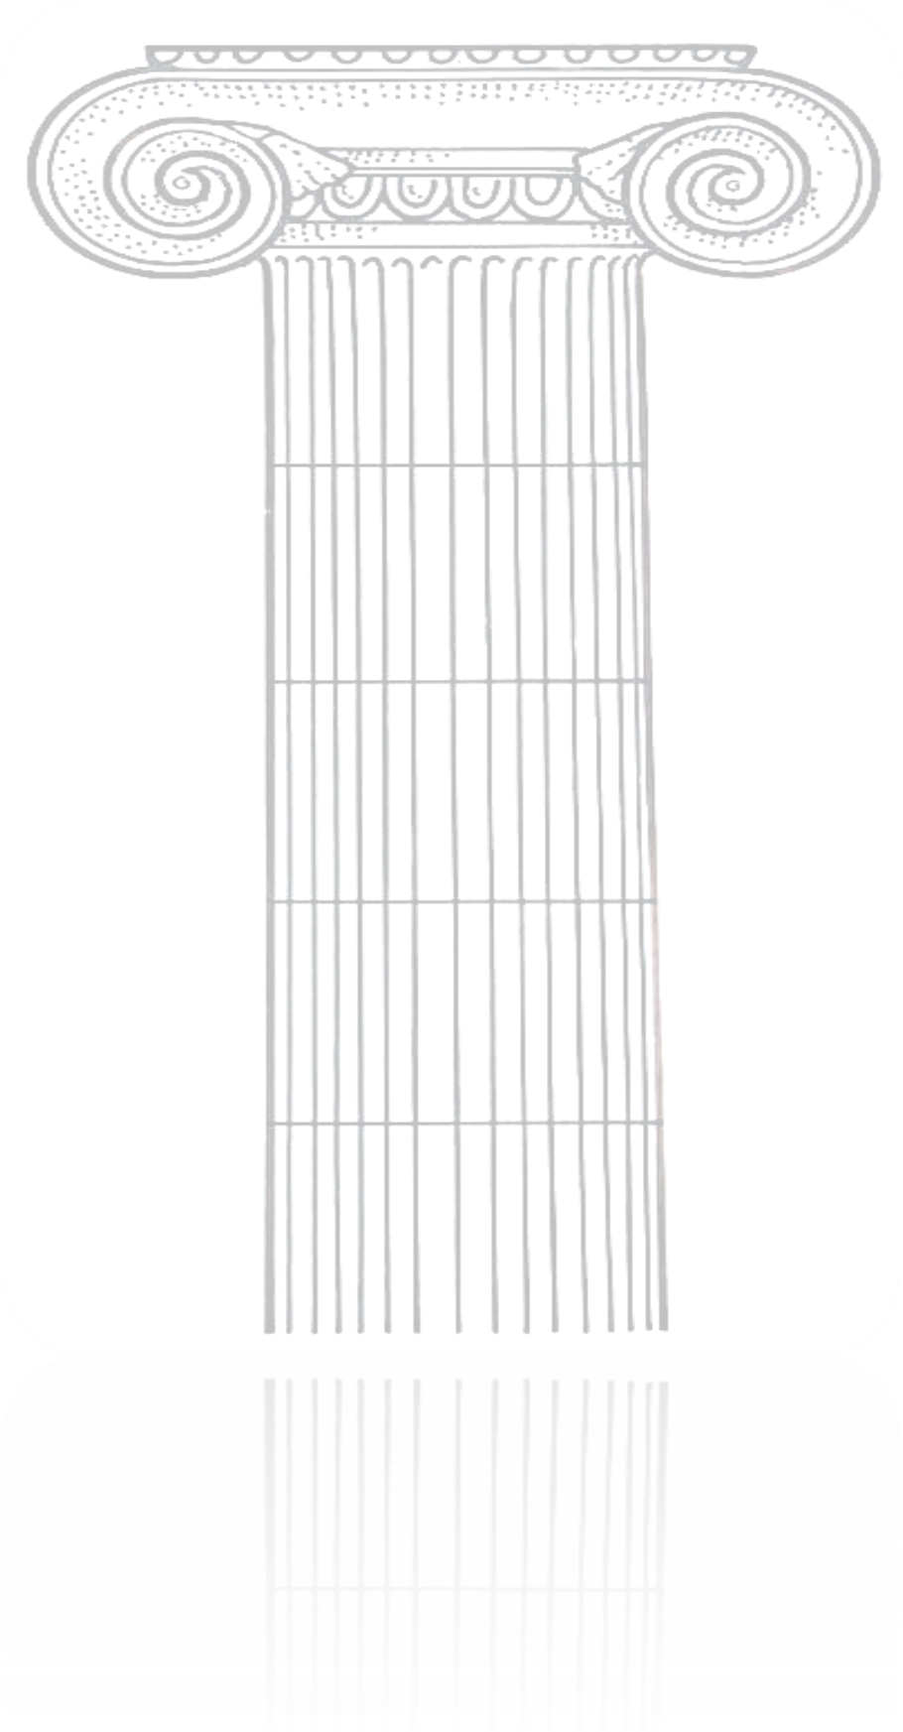
Desserts

90. Gemischtes Eis (7,A) 3,60€
(ohne Sahne)

91. Gemischtes Eis (7,A) 4,20€
(mit Sahne)
92. Galaktoboureko (7,A) 5,90€
(Knuspriger Filoteig gefüllt mit Grießcreme
dazu Vanilleeis und Sahne)

93. Vanille Eis (7,A) 4,90€
(mit heißen Himbeeren und Sahne)

94. Apfelringe (1,7,A) 5,90€
(mit Vanilleeis)

95. Joghurt (7,8) 4,90€
(mit Honig und walnüssen )



